软件需求规格说明书

2013级《软件开发实践》

项目名称：
组 长： 1133710XXX 你的姓名
组 长： 1133710XXX 你的姓名
1133710XXX 你的姓名
1133710XXX 你的姓名
1133710XXX 你的姓名

哈尔滨工业大学软件学院
2015年7月

目 录
1 编写目的 3
2 系统目标 3
3 用户/会员 3
3.1 用户注册 3
3.2 会员登录 5
3.3 个人信息维护 6
3.4 地址薄编辑 6
3.5 交易查询 8
3.6 会员密码找回 9
3.7 会员积分查询 10
4 商品展示 10
4.1 商品分类浏览 10
4.2 商品搜索 11
4.3 商品评论 13
5 购买流程 14
5.1 购物车管理 14
5.2 结账 16
5.3 收藏夹管理 18
6 后台管理 18
6.1 商品目录管理 19
6.2 商品管理 20
6.3 订单管理 21
6.4 销售量统计 22
6.5 会员管理 23
7 数据字典 24
7.1 用户 24
7.2 用户地址薄 24
7.3 商品信息 25
7.4 商品评论 25
7.5 订单价格计算 25
8 性能要求 26
9 安全性 26
10 开发语言和环境 26

1 编写目的
软件需求规格说明书（以下简称本文档）是基于某公司B2C电子商务系统（以下简称本系统）的基本需求制定的。本文档的编写为后续阶段的分析、设计、开发和测试提供了依据，为项目组成员对需求的详尽理解以及在开发过程中的协同工作提供强有力的保证，同时本文档也将作为项目评审验收的重要依据之一。

2 系统目标
本系统能够实现企业以自有域名在互联网开设集销售、服务、资讯为一体的电子商务网站。企业依托此网站开展综合性的网络营销活动并对其开展综合性的便捷管理，以推广公司产品，树立品牌形象。本系统的设计目标和要求如下。
（1）界面要求
人机界面友好，系统采用菜单/按钮驱动的图形用户界面，各功能均通过鼠标按键结合菜单方式驱动，形象直观、使用方便。操作人员无需具备专业计算机背景知识，即可快速掌握各项操作。
（2）系统性能
严密的约束条件机制，防止各种错误的发生。当发生不符合系统要求的输入时，系统给出错误信息并提示操作人员正确的输入方式。对所有操作进行前台合法性检查，对关键性操作提示确认，实现系统的容错和自我保护。
（3）产品展示
本系统要求每周为用户提供7*24小时永不关门的实时更新的产品资讯展示服务，通过文字、图片、分类展示等手段帮助用户详细了解产品信息。
（4）销售服务
本系统要求提供自助式订单填写向导，订单状态查询，历史订单追溯等多种销售服务。这样既能够提高销售的服务水平，同时又能够降低销售服务的人力成本。
（5）售后服务
保留历史账单，填写并查看用户对商品的评论等手段有助于增强顾客的消费体验。在网站上提供产品的相关信息，选购指南，使用说明等帮助消费者使用本企业的产品。

3 用户/会员

3.1 用户注册
访问B2C商城的用户可以注册成为商城会员，注册方式有两种。
1．通过点击商城首页或其他任何页面右上角的“[注册]”链接进入注册页面。
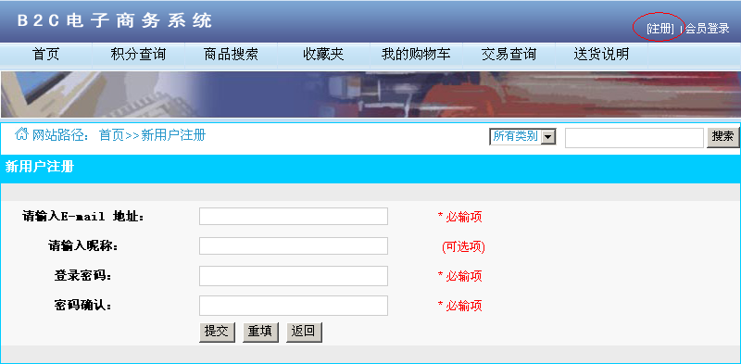
图3-1
2．未登录用户选购好商品进入结算中心时，系统会提示已注册用户进行登录或未注册用户进行注册。
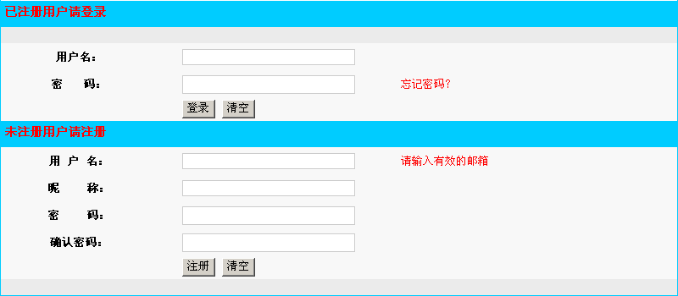
图3-2
输入注册信息：用户名（有效的邮箱地址）、昵称、密码、确认密码。B2C商城以邮箱地址作为用户名，该项是必填项；昵称是显示在页面上的名称，若此处留空，将默认以用户名作为昵称；密码为字母或数字，长度至少为6位，并且与确认密码必须输入一致。在下面几种情况系统会提示出错，并要求重新输入信息。
- 用户名为空或用户名不是有效的邮箱地址格式
- 密码为空或长度小于6位
- 密码输入非法或与确认密码不一致
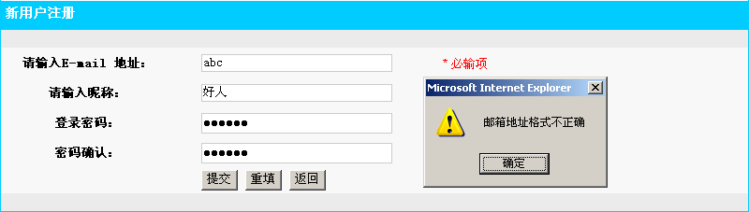
图3-3
注册成为商城会员的用户在购买商品后将获得一定比例的积分，在以后购买商品时可以使用积分代替现金。当会员积分到达一定数量时，会员身份将自动升级。商城一共设置了四种级别的会员：普通会员、银卡会员、金卡会员和白金卡会员。对于每种会员的积分下限和积分比例均由系统管理员通过后台的“会员管理”功能来设置。

3.2 会员登录
对于已在商城注册过的会员，可以通过两种方式登录系统。
1．通过首页右上角的“会员登录” 链接进入登录页面。
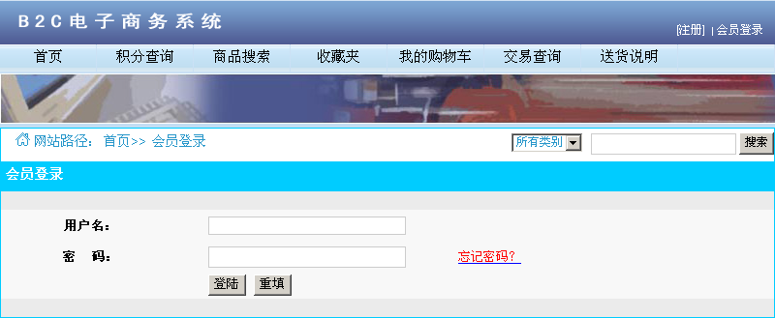
图3-4
2．顾客选购好物品进入结算中心时，系统会提示已注册用户登录。
图3-5
输入用户名和密码即可登录。在下面几种情况系统会提示出错，并要求重新输入信息。
- 用户名为空
- 用户名或密码不正确
用户未登录时仍可进行浏览商品、添加商品到购物车以及添加商品到收藏夹等操作，但是在结账时必须先登录（已注册用户）或注册（未注册过的用户）才可以成功的结账并购买商品。

3.3 个人信息维护
个人信息维护用来维护会员的相关信息，包括昵称和密码。用户登录后可以通过任何页面右上角的“个人信息维护”进入个人信息维护页面。
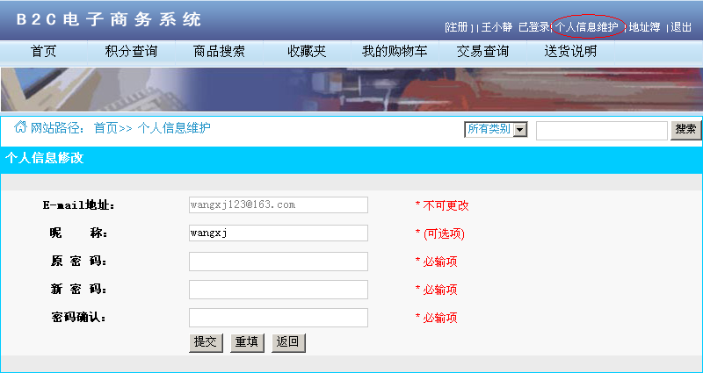
图3-6
其中用户名（E-mail地址）为不可修改项。用户输入原始密码、新密码和新密码确认即可完成信息维护。当昵称留空时，将保留原昵称。
出现以下几种情况系统会提示出错，并要求用户重新输入：
- 原密码或新密码任意一项为空
- 新密码与确认密码不一致
- 原密码不正确

3.4 地址薄编辑
会员可以在地址簿中创建一个或多个地址，并可对已有地址进行修改或删除；会员在结账时可以选择某个地址作为送货地址。有两种方式来编辑地址簿：
1．对于已登录用户，可以通过点击任何页面右上角的“地址簿”链接进入地址薄管理界面。
图3-7
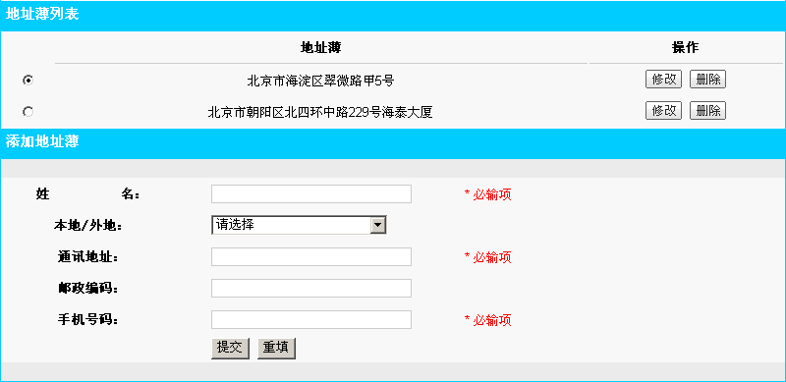
图3-8
“地址薄列表”栏目列出了当前的地址列表，用户可以修改或删除某个地址。但是当该地址与某个订单关联时将无法删除。
在“添加地址薄”栏目中，用户可以添加新的地址：输入姓名、选择本地/外地、输入通讯地址、邮政编码和电话号码即可添加。其中，姓名、通讯地址和电话号码为必填项，当任意一项为空时系统将提示出错信息，并要求用户重新输入。
“本地/外地”用以计算送货费：外地为10元，本地为5元。当会员对“本地/外地”未做出选择时，系统将默认送货地址为“外地”。当管理员在后台对订单进行确认时，会根据送货地址进一步判断是本地或是外地，并根据真实情况调整送货费。
2．用户在结账时可以通过以下流程编辑地址薄。
若用户未登录，结账时系统会强制用户登录（已注册用户）或注册（未注册用户）。登录后系统会判断地址薄是否为空，如果地址薄为空，则系统会自动跳转到添加地址薄的页面，要求用户添加一个地址。
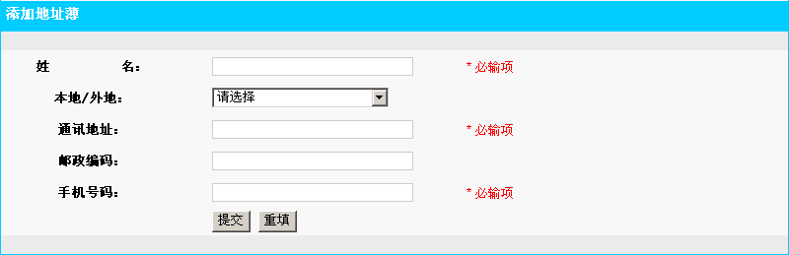
图3-9
如果地址薄不为空，系统会将默认的配送地址列出。
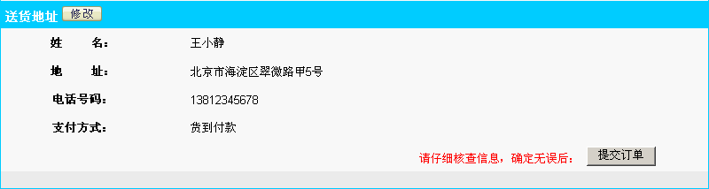
图3-10
用户可以通过点击“修改”按钮从地址薄列表选择其他地址或添加新地址。
图3-11
用户还可以修改现有的地址。
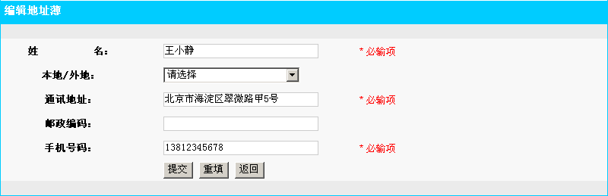
图3-12

3.5 交易查询
会员可通过导航栏中的“交易查询”按钮来查询自己的历史交易订单。
选择起始时间、结束时间和订单状态来查询满足条件的历史交易订单。
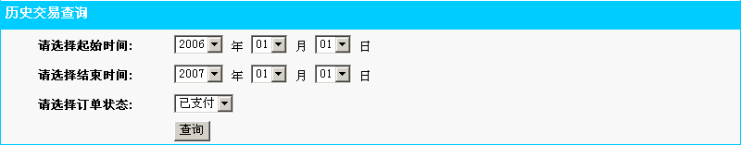
图3-13
查询结果将列出满足条件的订单的简要信息：订单号、客户号、下单时间、订单状态。
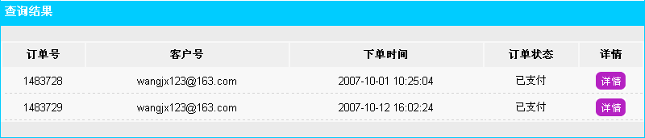
图3-14
会员还可以单击“详情”按钮来查询订单的详细信息。
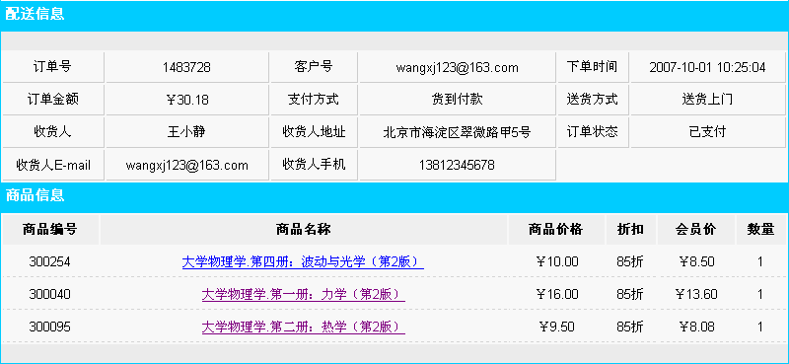
图3-15

3.6 会员密码找回
会员密码找回功能用来产生一个新密码，并将该密码发送到用户指定的邮箱中。用户可以通过“忘记密码？”链接来找回密码。
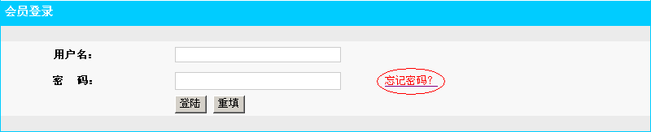
图3-16
输入邮箱地址，系统会将新产生的密码发送到指定邮箱。
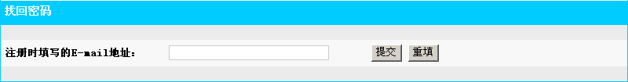
图3-17

3.7 会员积分查询
会员可通过导航栏中的“积分查询”按钮来查询自己的当前总积分和积分明细。
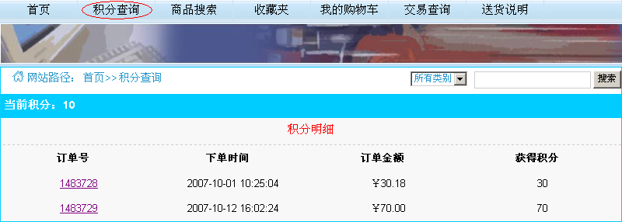
图3-18
会员还可以通过单击某个商品的订单号来查看订单的详细信息。

4 商品展示

4.1 商品分类浏览
首页显示商品分类，每类商品下包含商品子类。商品分类由后台管理员录入的商品目录和商品决定。商品分类显示便于用户浏览，并在购买时快速找到欲购商品。
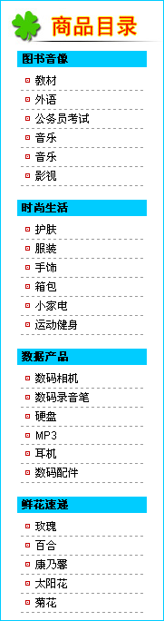
图4-1

4.2 商品搜索
任何登录网站的用户都可以进行商品搜索，包括会员和非会员。商品搜索功能有两种进入形式。
1．通过点击导航栏中的“商品搜索”按钮打开商品搜索页面。商品搜索页面可按四种条件组合进行搜索，分别是商品类别、商品名称、商品价格和商品折扣。
商品类别（下拉列表）项可选择一种商品类别，如不选择，默认是所有类别。
商品名称（文本框）项是输入搜索关键字，关键字可以是任何字符的组合，如不填写，默认为全部商品名称。
商品价格（下拉列表）项可选择一种价格范围，如不选择，默认是所有价格范围。
商品折扣（下拉列表）项可选择一种折扣范围，如不选择，默认是所有折扣范围。
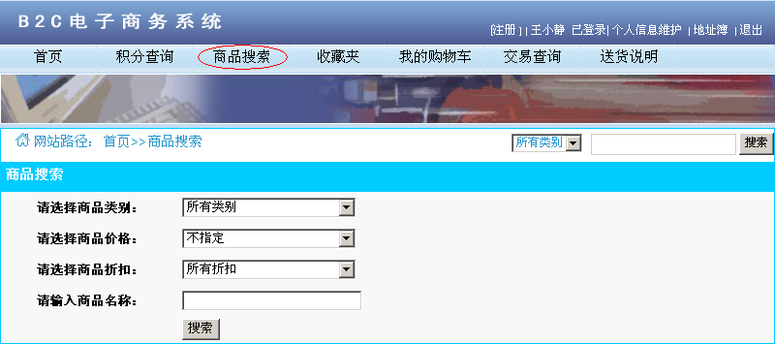
图4-2
2．在任何页面的网站路径一栏右侧有“商品搜索”功能。该商品搜索可按两种条件组合进行搜索，分别是商品类别和商品名称。
商品类别（下拉列表）项可选择商品类别之一，如不选择，默认是所有类别。
商品名称（文本框）项是输入搜索关键字，关键字可以是任何字符的组合，如不填写，默认为全部商品名称。
图4-3
搜索结果以商品列表的形式显示。排序方式是以商品价格从低到高为序，无货商品的排序在有货商品之后。每个页面最多显示10条商品记录，多于10条分页显示。搜索结果中每个商品项显示包括序号、商品图片、商品名称、市场价和会员价，并附“购买”和“收藏”两个按钮。
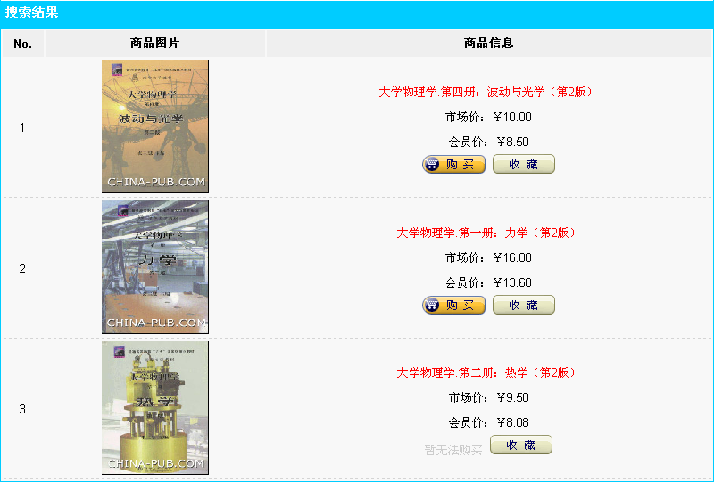
图4-4

4.3 商品评论
用户可以对网站的商品进行评分和发表评论，并可以查看其他会员的评论。每个商品项都有“查看用户详细评论”和“参与评论”链接。
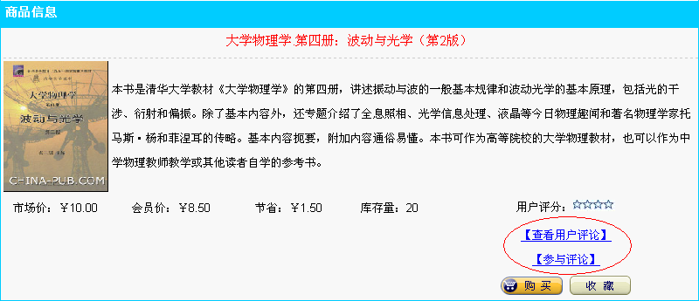
图4-5
进入查看用户评论页面，查看所有会员对该商品的评论。评论包括：评论人会员号，发表时间，分数和文字评论。
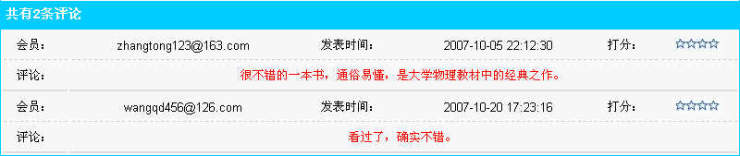
图4-6
进入添加评论页面，给该商品打分和书写评论，按五个星级打分：很不喜欢、不喜欢、一般、喜欢和很喜欢。任何用户都可以对此商品进行评分，但同一用户对同一商品只能评分一次，商品展示页面显示平均分值。填写评论为可选，打分为必选。
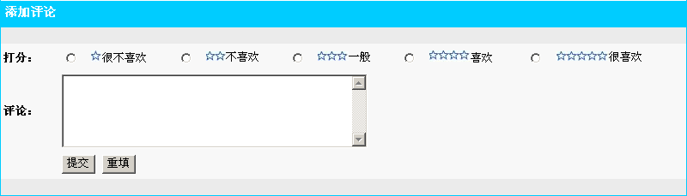
图4-7

5 购买流程

5.1 购物车管理
购物车是用户所购买商品的存放处。用户选择购买某个商品后该商品会添加到购物车中，添加的商品默认数量为1。购物车中同时可存放多件商品，每件商品的购买数量在结账前可随时更改，也可在结账前随时删除购物车中的某个商品。暂时不购买的商品，可先将商品放入收藏夹保存。
1．添加购物车
用户购买商品，可以有四种获取方式：（1）在首页推荐商品中直接获取；（2）按照某商品分类，进入该类商品页面，获取商品；（3）进行商品搜索，获取商品；（4）进入收藏夹获取商品。获取商品后，用户通过点击商品项的“购买”按钮将商品加入购物车。如果商品的库存为0，则商品项中无“购买”按钮，显示灰色的“暂无法购买”提示文本。
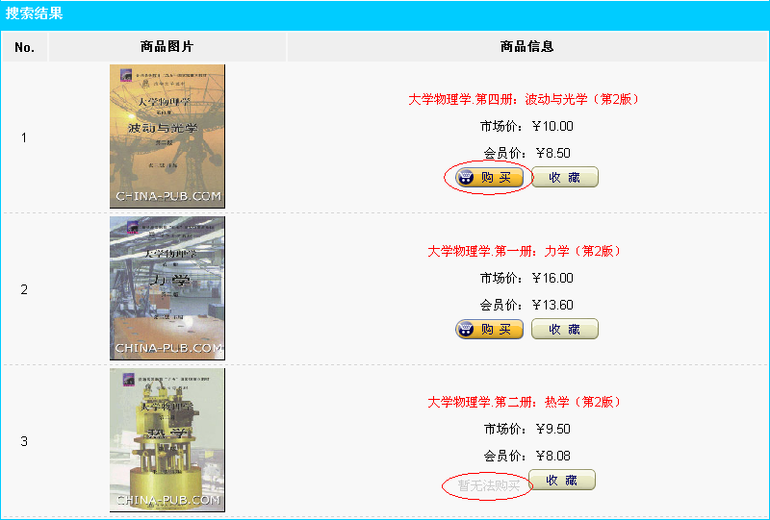
图4-8
获取到商品后，通过点击商品图片可先浏览商品的详细信息：商品图片，市场价，会员价，节省，库存量，用户评分和商品描述。同样在商品详细信息页面也可以通过“购买”按钮将商品加入购物车。如果库存为0，只能收藏，不能购买。
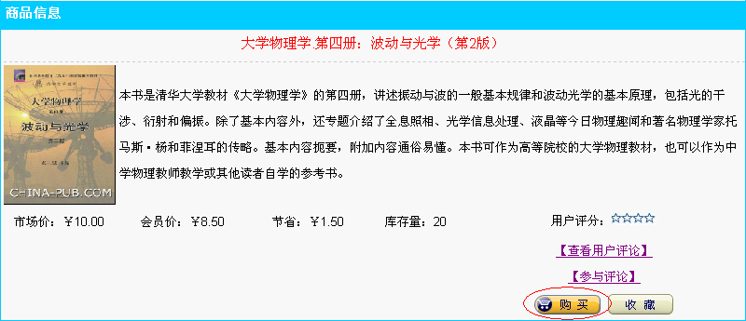
图4-9
购物车中商品列表以购物先后顺序排列，每项商品显示：商品名称，市场价，会员价，为您节省和数量，数量默认为1。用户点击“移入收藏夹”按钮，表示选中的商品暂时不购买，商品会被加入收藏夹永久保存。用户再次登录后，收藏夹中的商品可重新加入购物车购买。购物车中每个商品只显示一条记录，如果会员多次购买同一个商品，只更新购物车中该商品的数量。
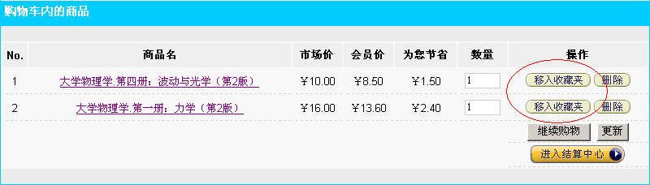
图4-10
在购物车页面，点击“移入收藏夹”按钮，商品会被加入收藏夹永久保存。可通过点击“继续购买”继续购买其它商品。点击“进入结算中心”，进入结账页面。
2．修改商品数量
用户在购物车页面中对商品数量进行修改。用户点击“购买”按纽将商品加入购物车时默认数量为1。用户可在数量文本框中修改要购买的数量，并通过点击“更新”按纽使修改生效。如果更新的数量小于等于库存，系统将显示更新后的数量、价格和总价，如果更新后的数量大于库存，系统将提示库存不足。
3．删除商品
购买过程中，用户可对商品数量进行删除。每个商品项都带有“删除”按纽，点击该按纽，系统将弹出删除确认对话框，用户确认是否删除。
4．加入收藏夹
用户选中的商品，暂时不想购买，可放入收藏夹中保存。用户退出本次登录，收藏夹里的商品永久保存，下次登录时收藏夹里的商品可以再添加到购物车。
除购物车页面外的其它页面中，每个商品项都有“收藏”按纽，点击即可加入收藏夹。购物车页面中的每个商品项有“移入收藏夹”按纽，表示购物过程中，也可随时将商品移入收藏夹，暂时不购买。

5.2 结账
用户购买完毕商品，在购物车页面点击“进入结算中心”按钮进行结账，前提是购物车中至少要有一件商品。用户结账时必须是注册用户，并已成功登录。因此结账时，已登录用户直接进入订单页面；已注册但未登录的用户需要输入用户名和密码登录；未注册用户，需要先进行注册，注册成功后系统会自动以注册的用户名登录。
图5-1
进入订单页面后显示已购买的商品清单，包括记录序号、商品名、市场价、折扣、会员价、数量、总价、本单产生积分、送货地址和配送方式等信息。
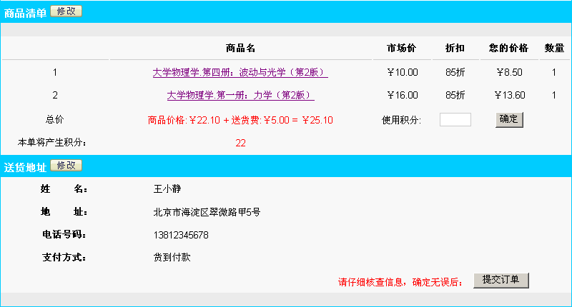
图5-2
点击商品清单的“修改”按钮，可返回购物车页面对商品进行再次修改。用户还可选择使用积分抵用商品价格，如果选择抵用，总价为抵用后的价格。
首次结账时如果地址薄为空，需要填写送货地址。送货地址包括：姓名、本地/外地、通讯地址、邮政编码、电话号码。非首次结账，显示上次购物时的送货地址，并默认为本次的送货地址。
点击送货地址的“修改”按钮，可进入“地址簿”页面。页面显示地址薄列表，单选框选中项默认为本次送货地址，可重新选择并点击“配送至这个地址”按钮生效。每个地址项有“修改”链接，点击可进入“地址簿编辑”页面进行地址修改。每个地址项有“删除”项删除该地址，删除地址时系统会弹出确认框进行确认。通过添加地址簿项可填写新的送货地址，与首次结账时填写方式相同，点击“提交”，新添加的地址将显示在地址薄列表中。
支付方式目前只支持“货到付款”，其他支付方式作在系统后期升级时逐步完善。
确认购买，点击“提交订单”，系统显示“您的订单已提交成功！”和订单总金额，购买完成。订单提交成功后，购物车将被自动清空。可以点击“返回继续购买”按钮返回首页继续购买商品或退出系统。如果继续购买商品，将会生成新的订单。
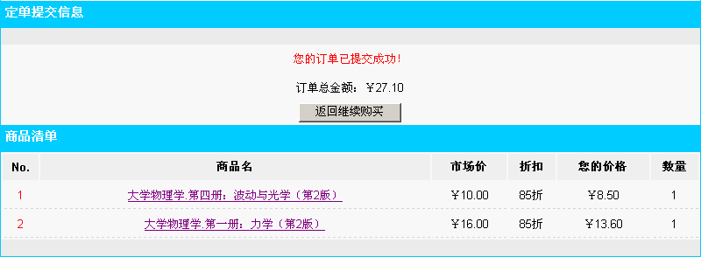
图5-3

5.3 收藏夹管理
顾客选中的商品暂时不购买，可以先放到收藏夹里保存。顾客退出登录，收藏夹里的商品永久保存，下次登录还可以查看自己的收藏夹，收藏夹里的商品可以再添加到购物车。从收藏夹加入到购物车的商品，在收藏夹中并不删除，将会长期保存。除非用户主动通过“删除”按钮将商品从收藏夹中删除。
会员可通过导航栏中的“收藏夹”按钮来查询自己的收藏夹。
图5-4
收藏夹页面中的每个商品项包括序号、商品名称、图片、市场价、会员价、“加入购物车”按钮和“删除”按钮。点击“加入购物车”可将商品添加入购物车，点击“删除”，系统将弹出删除确认对话框，用户确认是否删除。
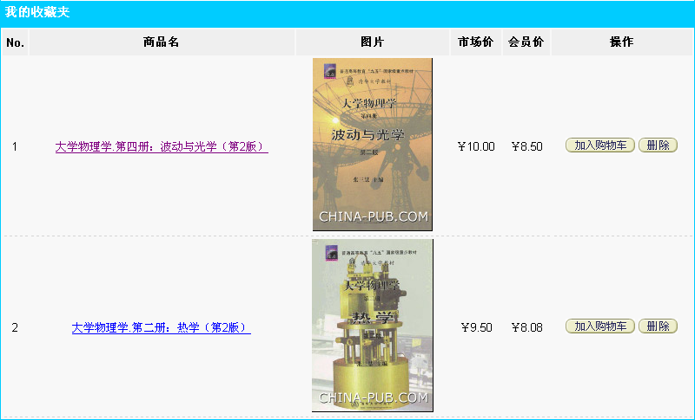
图5-5

6 后台管理
管理员通过后台管理来维护系统。管理员登录后，可以进行商品管理、订单管理和会员管理，并可查看商品的销售情况。管理员可通过导航栏中的功能按钮进入相应的页面。
图5-6
其中商品管理包括商品目录管理和商品管理，可以对商品目录和商品进行添加、修改、删除等操作；订单管理用来查询系统订单状况，并可对已支付但尚未通过审批的订单进行审批；会员管理用来查看系统会员信息、删除会员、设置会员级别与积分的关系；管理员通过销售量统计来查看商品的销售情况。

6.1 商品目录管理
商品目录管理用来添加、修改和删除商品目录。管理员从后台登录后，进入商品管理页面，该页面显示了“现有目录列表”的商品目录树状结构图和“添加目录”栏目。
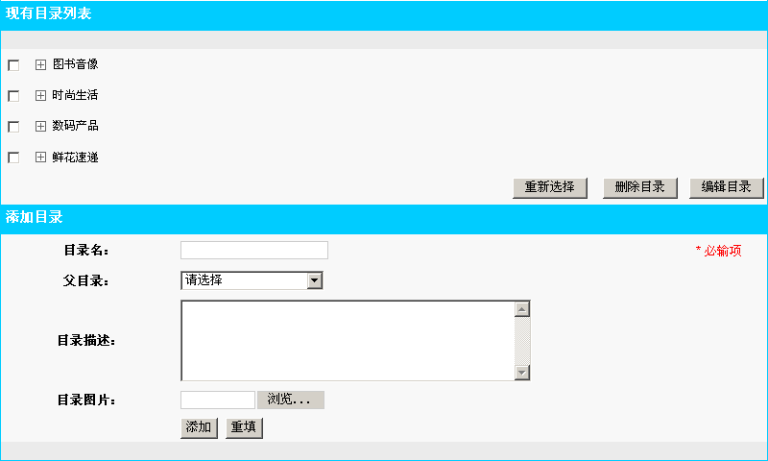
图6-1
在“添加目录”一栏可以添加商品目录。商品目录信息包括：目录名、父目录、目录描述和目录图片。目录名为必填项，父目录如不选表示新添加的目录为根目录；如选择了某一目录，表示新建的目录是该目录的子目录。当目录名为空时，系统会提示出错，并要求用户输入。选择任意一个目录，然后点击“编辑目录”按钮可以修改选定的目录信息。
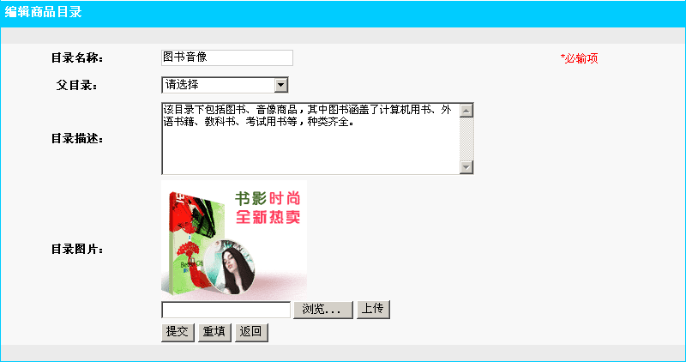
图6-2
修改目录信息时，系统会以原始信息填充目录各属性信息，管理员可以对这些信息进行修改。提交后，将返回目录列表页面。选择任意一个或多个目录，点击“删除目录”按钮，系统将会询问是否确定删除目录。如果该目录下有子目录或该目录下有商品，将无法删除目录，否则可以删除目录。

6.2 商品管理
商品管理用来添加、修改和删除商品信息。管理员登录系统后，进入商品管理页面，该页面显示了商品目录的树状结构图。
点击任意一个目录名称，将展开该目录，显示该目录下的所有子目录。点击某个终级目录名称将展示该目录下的“商品列表”和“添加商品”栏目。
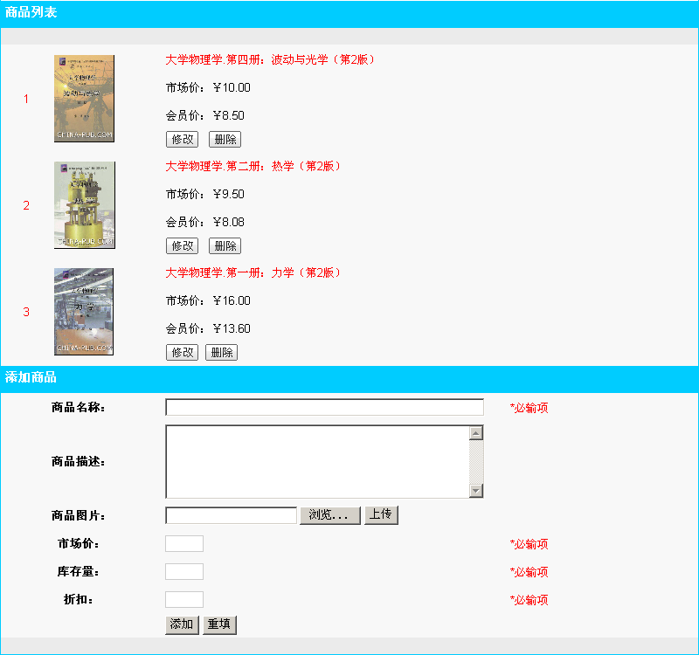
图6-3
在“添加商品”栏目中输入商品信息：商品名称、商品描述、商品图片、市场价、库存量和折扣，然后点击“添加”按钮即可添加商品。其中商品名称、市场价、库存量和折扣为必填项，当有任意一项为空时，系统将会提示出错，并要求输入。其中市场价为数字，保留两位小数；库存量是整数；折扣是1-100的整数。不符合要求的输入信息在添加时将提示出错，并要求重新输入。
在“商品列表”栏目展示的是当前商品目录下所有商品的简要信息：商品图片、商品名称、市场价、会员价以及“修改”和“删除”两个按钮，其中会员价根据添加商品时输入的市场价和折扣计算得出。
点击“修改”按钮可以修改商品信息。点击“删除”按钮，系统将会询问是否确定删除商品。如果有用户的收藏夹或订单与该商品关联将无法删除商品，否则可以删除商品。
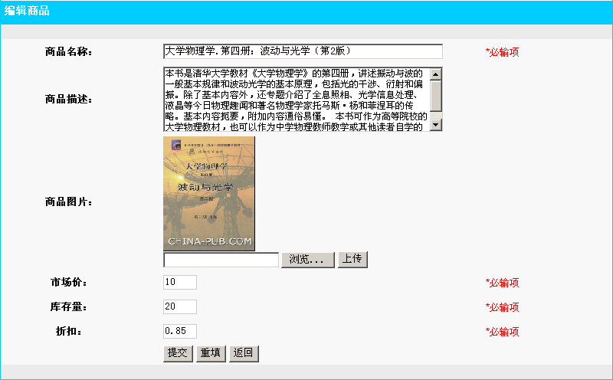
图6-4

6.3 订单管理
订单管理用来查询系统订单，并可对已支付但尚未通过审批的帐单进行审批。
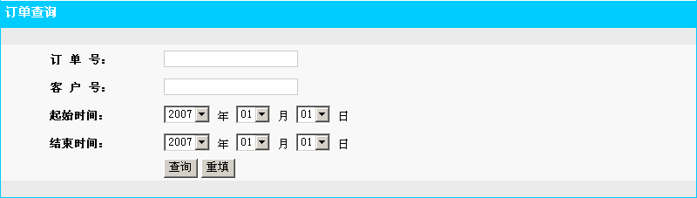
图6-5
管理员输入订单号、客户号，选择起始时间、结束时间来查询满足条件的订单。若订单号和客户号均为空，将查询到起始时间到结束时间内的所有订单；若所有信息均为空，将查询到所有订单。
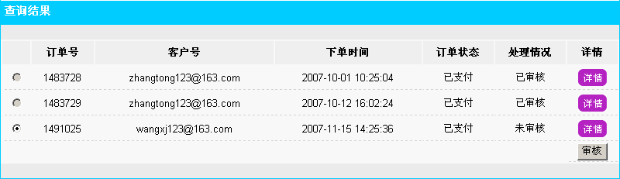
图6-6
查询结果将列出满足条件的订单的简要信息：订单号、客户号、下单时间、订单状态、处理情况。管理员还可以查看每条订单的详细信息。
图6-7
对于已支付但尚未通过审批的订单，管理员可以进行“审核”操作：选择需要审核的订单，然后点击“审核”；对于处理情况为“已审核”和订单状态为“未支付”的订单，将无法点选。
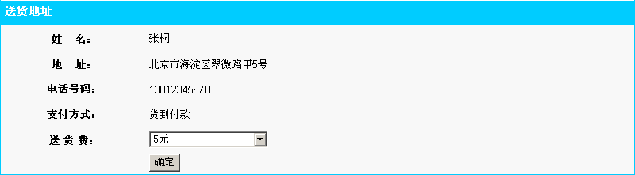
图6-8
在审核页面中，将会列出该订单的送货地址。管理员根据送货地址确定送货费：本地为5元，外地为10元。
通过审批后，系统会将该订单的处理情况置为“已审核”，并将相应的送货费加入客户的订单总额中，然后向客户发送一封订单确认的邮件，里面包含了该订单的总金额和其他详细信息。订单总金额将以“订单金额：商品价格+送货费-使用积分-优惠=”的样式向客户展示详细的计算过程。

6.4 销售量统计
管理员通过销售量统计来查看商品的销售情况。
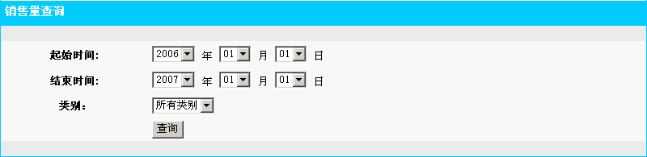
图6-9
管理员选择起始时间、结束时间、类别来查询销售量。若选择“所有类别”，将列出所有类别商品在起始时间到结束时间之内的销售情况。查询结果将列出满足条件的商品的销售情况：商品代码、商品名称、销售数量、销售单价、销售总价以及所有商品的总销售额。
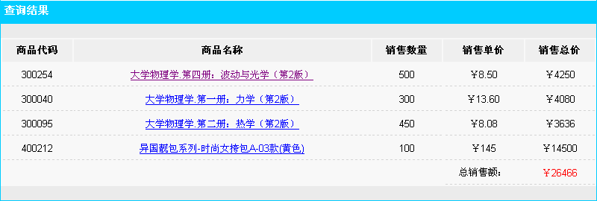
图6-10

6.5 会员管理
管理员通过会员管理来查看系统会员信息、删除会员以及设置会员级别与积分的关系。
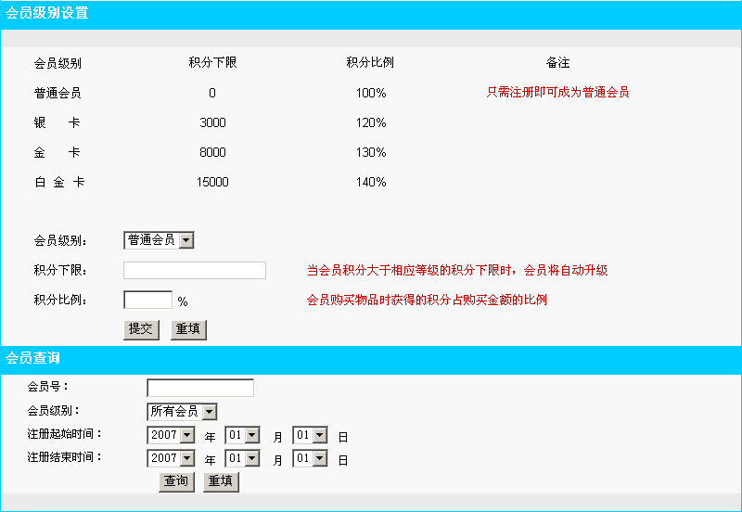
图6-11
“会员级别设置”栏目将列出系统现有会员级别信息：会员级别、积分下限、积分比例和会员级别备注。
管理员可以对每一个会员级别（包括普通会员、银卡会员、金卡会员和白金卡会员）设置积分下限、积分比例。当会员积分大于相应等级所设置的积分下限时，会员自动升级；会员购买商品时将获得管理员在此设置的相应积分比例的积分。
通过“会员查询”栏目可以查询系统会员：输入会员号，选择会员级别、注册起始时间和注册结束时间。若不输入会员号，系统将会查询出所有符合其他查询条件的会员。
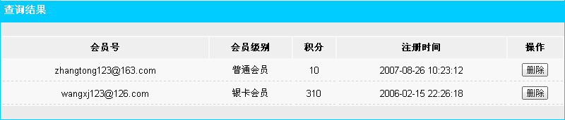
图6-12
查询结果将列出符合查询条件的会员信息：会员号、会员级别、积分和注册时间。管理员可以删除某一会员，但当存在订单与该会员关联时将无法删除会员。

7 数据字典

7.1 用户
表7-1
字段名 | 类型 | 数据类型 | 是否必输 | 长度 | 精度 | 输入限制 | 说明
登录标识 | 输入 | 字符串 | 是 | 30
昵称 | 输入 | 字符串 | 是 | 20
密码 | 输入 | 字符串 | 是 | 20 |  | 字母或数字

7.2 用户地址薄
表7-2
字段名 | 类型 | 数据类型 | 是否必输 | 长度 | 精度 | 输入限制 | 说明
姓名 | 输入 | 字符串 | 是 | 10
地址名称 | 输入 | 字符串 | 是 | 20
地址 | 输入 | 字符串 | 是 | 200 |  | 字母或数字
地区 | 下拉 | 字符串 | 是 | 30 |  |  | 中国的省份
邮编 | 输入 | 字符串 | 是 | 6
电话 | 输入 | 字符串 | 是 | 30
手机 | 输入 | 字符串 | 是 | 11 |  | 数字

7.3 商品信息
表7-3
字段名 | 类型 | 数据类型 | 是否必输 | 长度 | 精度 | 输入限制 | 说明
商品编码 | 输入 | 字符串 | 是 | 30
商品名称 | 输入 | 字符串 | 是 | 30
商品描述 | 输入 | 字符串 | 否 | 100 |  | 字母或数字
商品图片 | 输入 | 字符串 | 否 | 100 |  |  | 存图片路径
商品价格 | 输入 | 数字 | 是 | 10 | 2
折扣 | 输入 | 数字 | 是 | 3 | 整数 | 0-100 | 百分比
库存数量 | 输入 | 数字 | 是 |  | 整数 | 数字

7.4 商品评论
表7-4
字段名 | 类型 | 数据类型 | 是否必输 | 长度 | 精度 | 输入限制 | 说明
评分 | 选择 | 数字 | 是 | 1 |  | 1-5
评论标题 | 输入 | 字符串 | 是 | 50
评论正文 | 输入 | 字符串 | 否 | 500

7.5 订单价格计算
表7-5
字段名 | 说明
商品购买价格 | 商品市场价格 * 折扣%
订单项金额 | 商品市场价格 * 购买数量
订单项折扣金额 | 商品市场价格 * 购买数量 * 折扣%
订单金额 | 各项订单项折扣金额之和
支付金额 | 订单金额 + 运费 + 价格调整 – 消费积分数 * 0.1
积分算法 | 按订单金额计算  普通会员：1元积1分  银卡会员：1元积1.1分  金卡会员：1元积1.2分  白金卡会员：1元积1.5分
消费积分 | 10分 = 1元
会员等级 | 累计积分10000升级为银卡会员  累计积分20000升级为金卡会员  累计积分50000升级为白金卡会员
运费计算方法 | 按照送货地址级别  本地：5元  外地：10元  一次性购买超过200元，免运费5元  一次性购买超过500元，免运费10元  免除的运费不超过运费总额

8 性能要求
本系统在正常的网络环境下，应能够保证系统的及时响应，具体性能指标如下：
- 小批量的业务处理的响应时间在3～8秒
- 大批量的业务处理和查询的响应时间控制在30～40秒以内

9 安全性
略。安全性暂不要求，在此列出是提醒读者安全性是需求规格说明书的重要组成部分。

10 开发语言和环境
本系统为B/S结构，采用基于Java平台并且符合Java EE开发规范的开源框架，使系统具有跨平台及良好的可扩展性。
表10-1
开发语言 | Java
操作系统 | Windows XP SP3
Java开发工具包 | JDK 6.0
应用服务器 | Apache Tomcat 6.0.7
开发工具 | Eclipse IDE for Java EE Developers
MVC框架 | Struts 2.2.1.1
持久层框架 | MyBatis 3.0.4
数据库 | MySQL 5.0

